Jesper Kinch Andersen Struer 8. maj 2006

Historier bag “Villa Brix” i Slettestrand

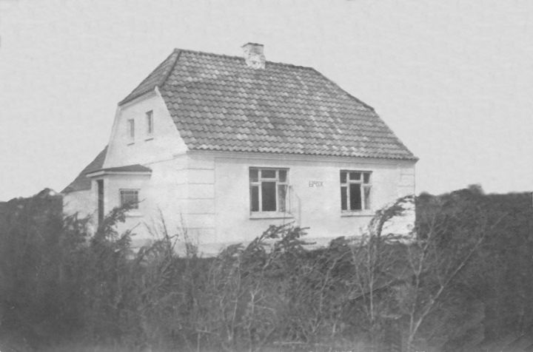

Villa Brix er bygget af Chr. Brix Kjelgaard (1894-1975), formodentlig en gang i 1920'erne, på jord udstykket fra CBK's barndomshjem, der lå, hvor nu Rødspættevej ligger. Til ejendommen var ca. 30 tdr land, bl.a. også det jord, hvor Klitrosen og Rønnes Hotel ligger i dag.

CBK var søn af Knud Brix Kjelgaard og Johanne Marie Simonsen . KBK var styrmand, fisker, strandfoged og opsynsmand ved redningsvæsnet, og en temmelig farverig person. Han og Johanne fik 9 børn, (hvoraf dog tre døde som spæde), som også alle markerede sig som initiativrige personer, der satte varigt præg på deres omgivelser.
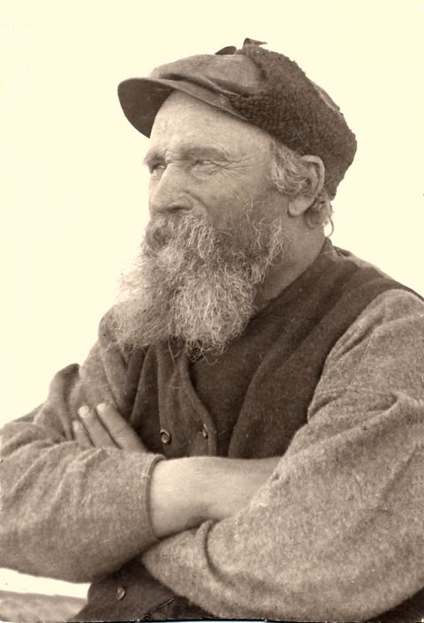

Dannebrogsmand Knud Brix Kjelgaard (1849-1926)

Heraf kan bl.a. nævnes:

Peder Brix Kjelgaard, fiskeeksportør, depotindehaver, hotelejer og pelsdyravler i Løkken.

Karoline Kjelgaard, hotelejer. Grundlagde “Klitrosen” sammen med Peder, og overtog den senere sammen med sin mand Marinus Pedersen. Hun var vidt berømt for sin ligefremme væremåde og sit gode køkken, der fik stamgæster til at komme år efter år.

Knud Johan Brix Kjelgaard, fisker, fiskehandler. Byggede det hus, som Robert og Andrea Madsen senere købte (Slettestrandvej 128).

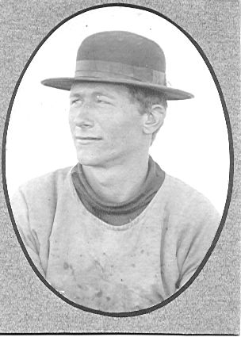
Christian Brix Kjelgaard

Chr. Brix Kjelgaard levede til fulde op til sine søskendes foretagsomhed. Han fulgte i starten sin bror Peder til Løkken, hvor han fik båd, fiskede og blev gift med Laurentine (“Tinne”) Johansen (1893-1955). Men han vendte snart tilbage til Slettestrand, og byggede “Villa Brix”. Fra starten havde de en lille kiosk, hvor de solgte aviser, blade, slik og den slags, og varesortimentet blev udvidet i takt med efterspørgslen.

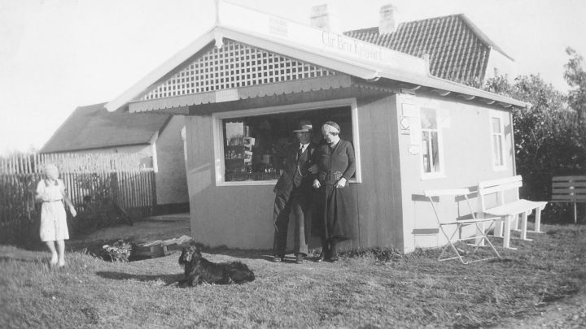

CBK fortsatte som fisker et stykke tid, men i 1929 byggede han Fiskehuset ved stranden og ophørte med fiskeriet, og blev fiskehandler og -eksportør i stedet. Han omsatte Slettestrand-fiskernes fangst og fik 10% af omsætningen herfor. Han skulle så også stille de nødvendige fiskekasser til rådighed.

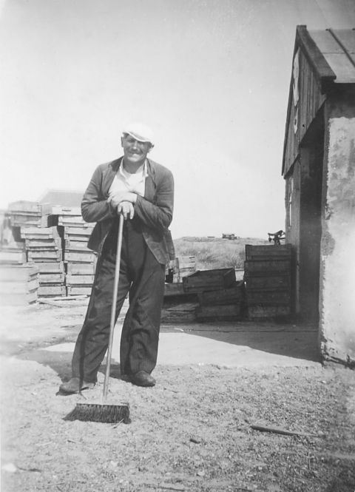
Chr. Brix Kjelgaard foran fiskehuset.

Det har helt sikkert været et stort plus for fiskerne, at få denne mulighed for afsætning, hvor de ellers ofte har måttet køre/gå omkring, for at afsætte deres fangst i omegnen. Det virkede som en katalysator for fiskeriet, og flere fiskere og både kom til. Fiskehuset var (er) isoleret med tørv, og der var en iskælder, der om vinteren blev fyldt med is fra omkringliggende søer, således at fisken kunne blive iset til forsendelse om sommeren.

Det fortælles, at CBK engang havde en meget utydelig telefonforbindelse til en fiskehandler i Esbjerg, som undrede sig herover, hvortil CBK svarede:”Det er fordi vi har en forbandet centralkælling, der altid lytter med!”. Så blev forbindelsen pludselig meget bedre!

Da den gamle redningsstation ved Klitrosen blev nedlagt købte CBK både stationen og båden. Huset blev genopført som sommerhus (ligger på Bjerregaards boulevard den dag i dag) og båden med sine lufttætte kobberkasser skrottet og solgt med god fortjeneste.

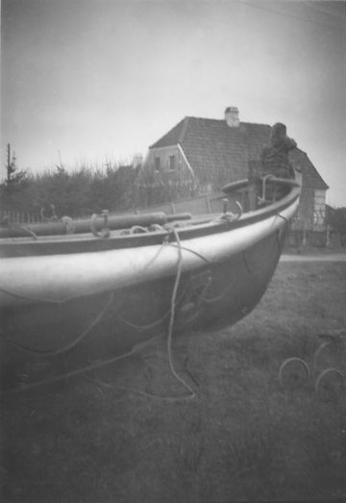

Den købte redningsbåd med Villa Brix i baggrunden

Tinne og Chr. udlejede også “Villa Brix” til sommergæster, og hos dem var det “Løveapoteker Rasmussen” fra Aalborg, der i en årrække lejede hovedhuset til sig selv, sin kone og sine 10 børn. Chr. og Tinne rykkede så ud i baghuset med deres børn og husholdning. Flere af efterkommerne efter apoteker Rasmussen har i øvrigt sommerhus i Slettestrand i dag.

CBK havde også hvervet som strandfoged og var skipper på redningsbåden. I hans tid som skipper på båden er der ikke registreret større strandinger, men redningsbåden var ofte ude for at hjælpe fiskerbådene og prammene, når der var vanskelige landingsforhold. I reglen gik det dog godt, og bådene klarede sig over revlen. Men den 27'ende juni 1928 gik det galt! To fiskere, Johan Alsted og Kristian Kragh var taget ud for at røgte hummertejner, da der pludselig bliver meget dårligt vejr. Redningsbåden bliver kaldt ud, og CBK er skipper. Man ror redningsbåden ud, og udfor 3'die revle møder man båden med de to fiskere. I samme øjeblik fylder en brådsø deres båd og Johan Alsted tager Kristian Kragh i favnen og triller ud af båden. De driver lige forbi redningsbåden og forsvinder uden at nogen når at få tag i dem. Efter at redningsbåden har ledt forgæves efter de to, holder man indad, men på tredie revle kommer en brådsø, der totalt fylder redningsbåden, så den synker. Det sidste besætningen hører er CBK, der siger: “Nu goer vi f..... ranme sam' vej!” Men “slæbet”, drivankeret, rykker båden op igen! Alt er kaos! Tre årer er brækket, og der mangler en mand! Lidt senere opdager man ham hængende efter båden, klamrende sig til slæbet! De får ham ind og kommer godt i land. Men to familier mistede en far og forsørger den dag. Det år gik Emilie Robins legat til den besætning, der i det pågældende år havde været udsat for den største fare ved at redde skibbrudne, til redningsmandskabet i Slettestrand.

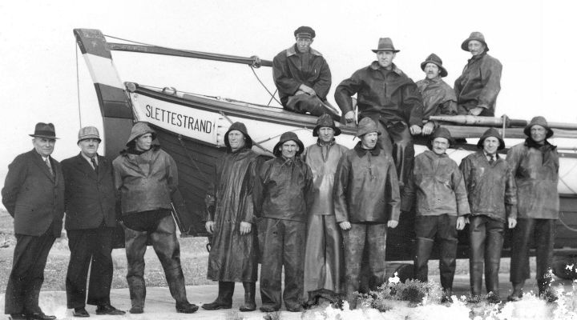
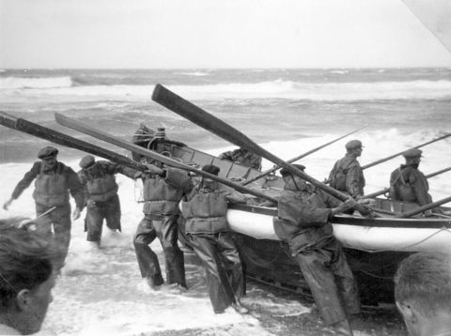
CBK ses i olietøj som nr 4 fra venstre.

Den 2'den marts 1935 går det galt igen, og denne gang rammer det direkte Chr. Kjelgaard og Laurentine. Deres søn Knud drukner ved Slettestrand under fiskeri, kun 15 år gammel. Efter dette slag bryder de sig ikke længere om Vesterhavet, og da chancen byder sig, flytter CBK og familie til Fåborg, hvor han bliver auktionsmester og virker som sådan i mere end 25 år.

Kort kan man sige, at Chr. Kjelgaard var en usædvanlig iværksætter, og de ting han startede, herunder fiskeeksport og købmandshandel blev af stor betydning for Slettestrand mange år fremover. Købmandshandelen blev senere videreført af Inga og Ole Albrektsen som “Ingas Købmandshandel” og var i mange år en institution i Slettestrand. Men det er en anden historie.

